圣元环保友云采系统
供应商操作手册

尊敬的供应商：
你好！
目前圣元环保采购门户已经上线了网上采购询报价系统——友云采，未来我们会把更多的采购信息都发布到系统中，期待您注册网上招采平台和我们长期合作。
为了帮助您更好的了解和掌握此系统，我们编写的以下操作手册，希望能够帮到您。在编写时难免有不当之处，希望各位在使用过程中，多提出好的建议和意见，发现问题及时与我联系，我们将会在此基础上不断地补充完善。
在友云采平台“圣元环保”仅为一个用户，我司已向该平台交足费用，所有圣元环保的新、旧供应商在该平台参与圣元环保的报价为永久免费！！！在点击“进入工作台”后页面提示“企业年度基础认证”时请选择“暂不认证”，该认证为友云采平台发起的，不进行认证不会影响供应商参与圣元环保的供应商注册、报价及后续中标。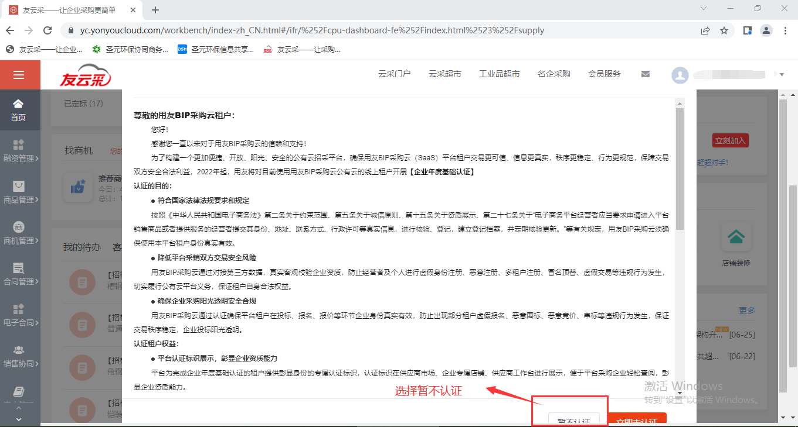
目 录

第一部分 供应商注册操作手册 4
第二部分 供应商已有账号完善企业信息 9
第三部分 供应商已完善信息变更 12
第四部分 供应商报价操作手册 15
第五部分 供应商绑定微信操作手册 22

第一部分 供应商注册操作手册

1.供应商申请流程

1.1网上友云采地址
请在浏览器中输入地址https://yc.yonyoucloud.com/chinasyep登陆圣元环保采购门户（推荐谷歌浏览器）。

1.2供应商自行注册

1.2.1 开始注册
点击“供应商注册”按钮开始注册。
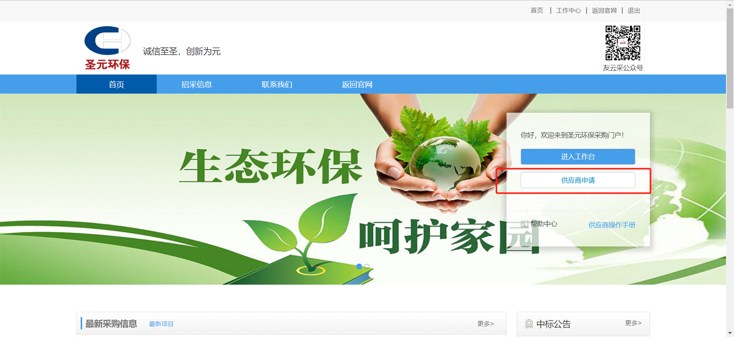

1.2.2 确认相关条款
同意并继续后开始填写相关资料
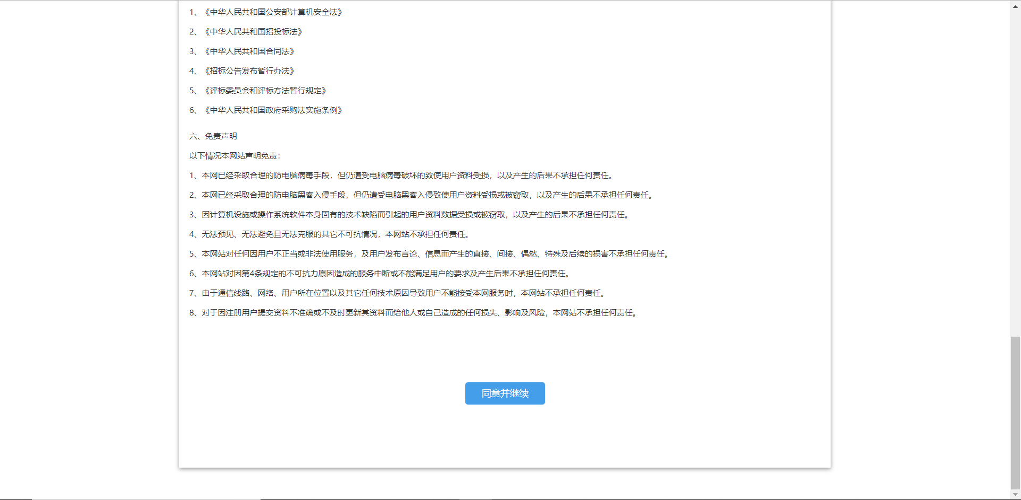

1.2.3 填写账号信息
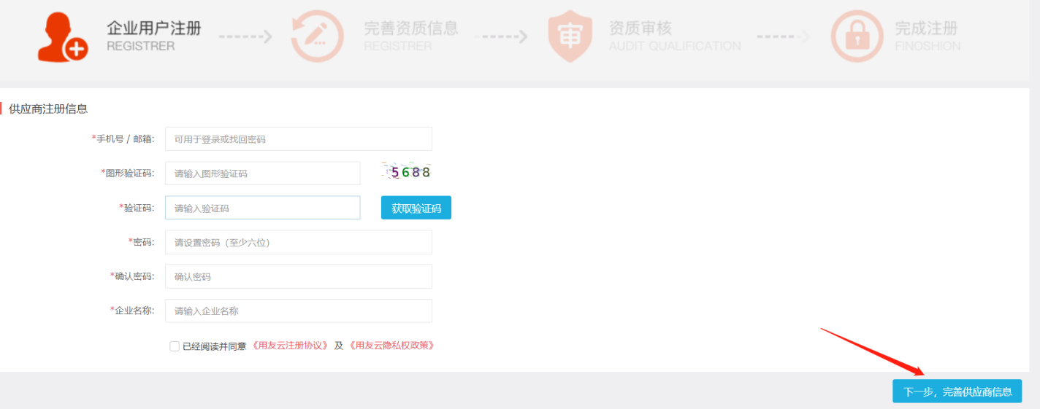
手机号：需要用手机号进行注册（一个手机号只能注册一个账号）
账号：即登录采购门户进行报价等操作的账号（账号必须是唯一的无法重复）
密码：账户的密码
企业名称：请确认是公司全称，注册后无法修改。
相关信息填写完整后点击“下一步，完善供应商信息”系统会提示“您的账号已经注册成功”

1.2.4 完善供应商信息
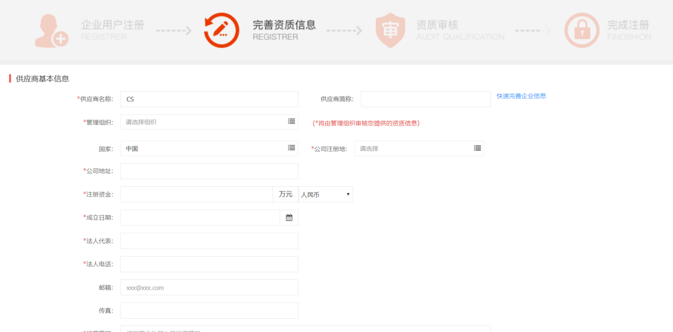
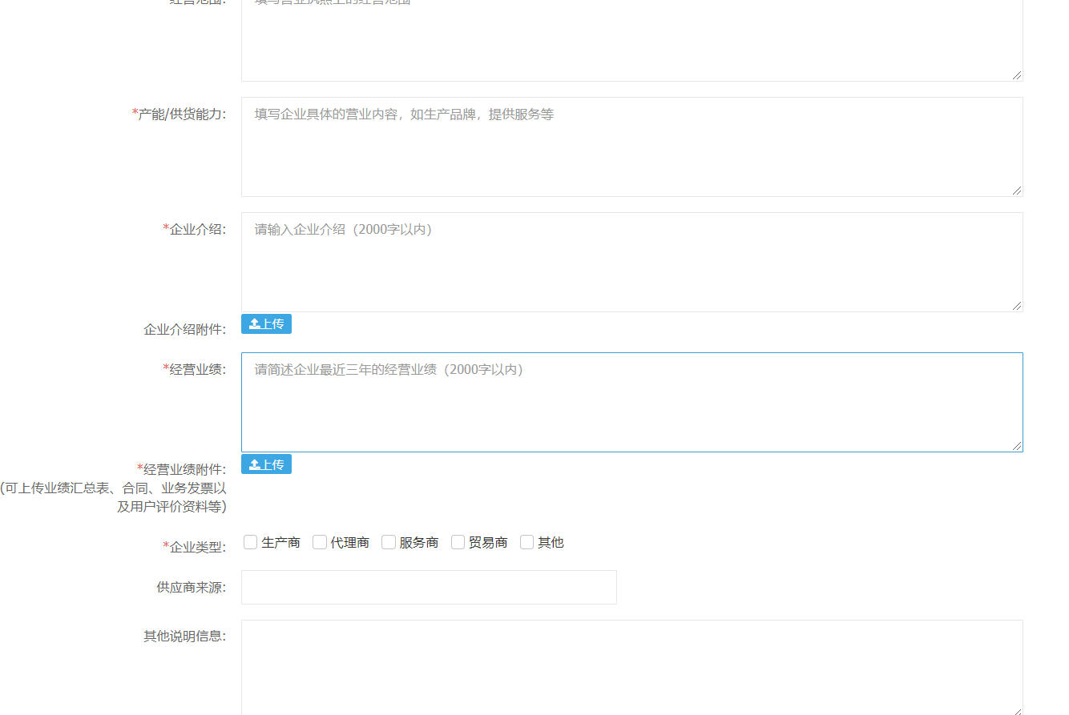
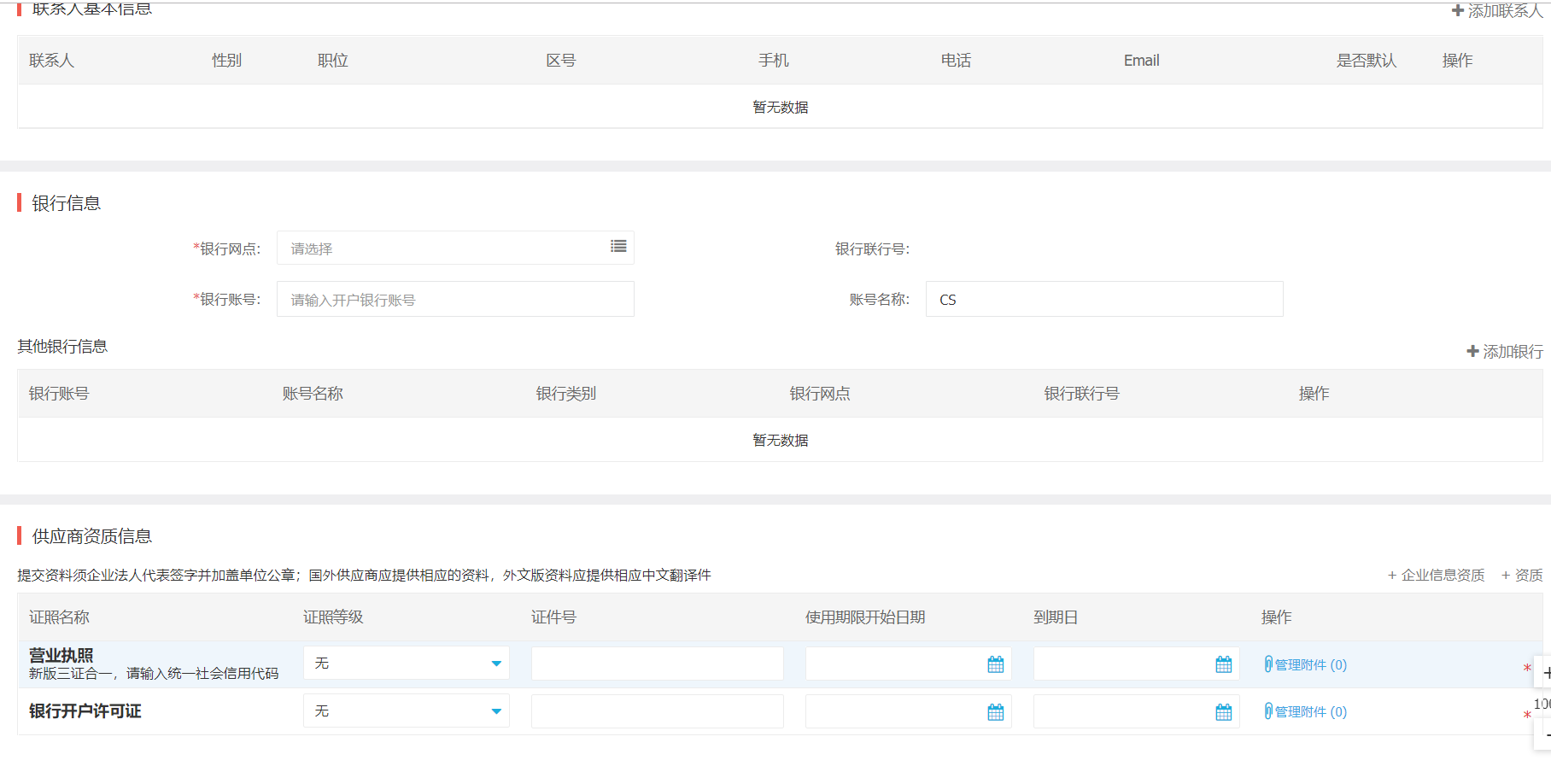
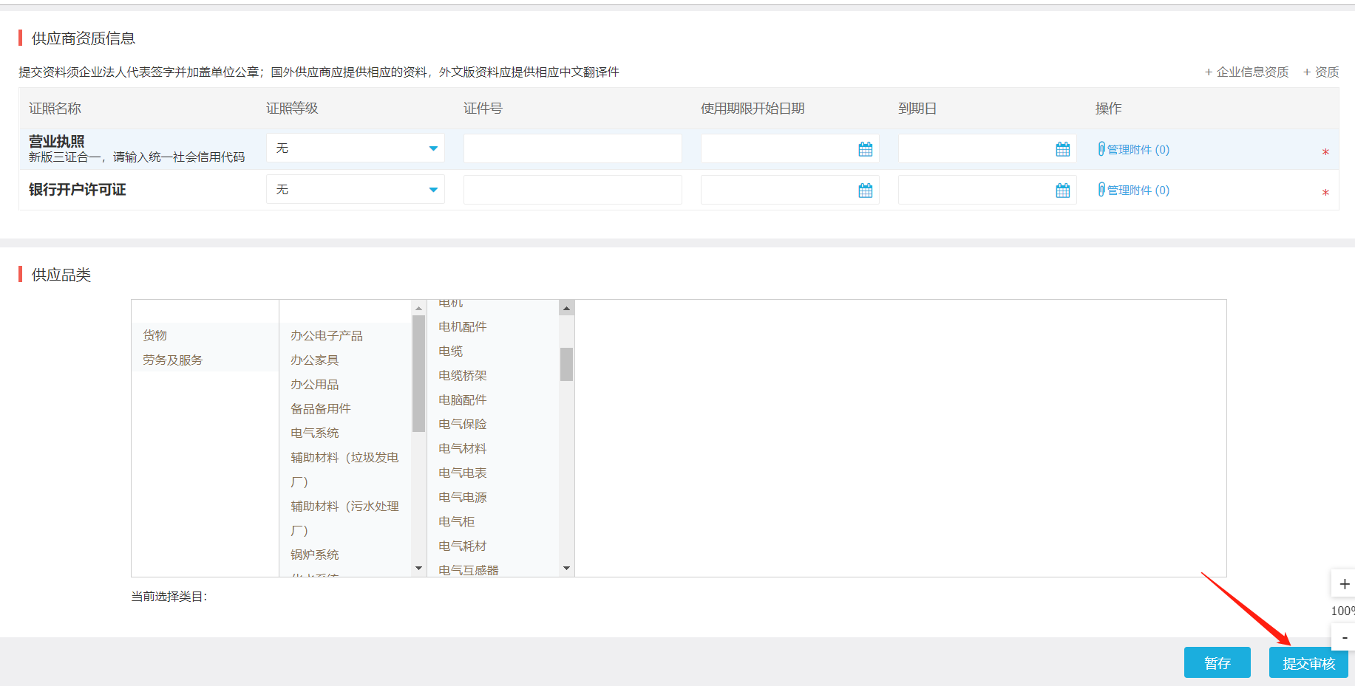
供应商名称：由上一步代入
管理组织：即确定您提交的资料由哪一家公司审核，选圣元环保股份有限公司。
生产经营场所照片附件：要求注册供应商提供不少于三张其生产、办公场所的照片（包括公司办公室、生产车间和仓库等的照片，照片中必须有公司的名称或标志）。
经营业绩附件：近三年3个以上的已签订的合同扫描件、中标通知书扫描件、发票扫描件等相关资料。
供应商资质信息中的“营业执照”和 “银行开户许可证”为必填项，请在“营业执照”栏上传营业执照扫描件并需要填写相关证件账号，请在“银行开户许可证”栏上传开户许可证（或是银行账户资料）扫描件，并填写银行信息；因圣元环保实行银企直连付款，需附上填写的银行信息对应的相关附件以便核对。如有其他资质信息（如企业施工资质、危险化学品许可证、质量认证等），可增加栏数，填写信息。
主供物料分类：即您要申请的供货类别，应根据营业范围选择，圣元环保会根据选择的主供物料发送询价采购的微信消息提醒（需按文末二维码关注微信公众号）。
相关资料填写完成后点击“提交采购商审核”即可。

2.查看供应商审核是否通过
2.1 账号登录
登录供应商账号，登录后点击进入工作台。
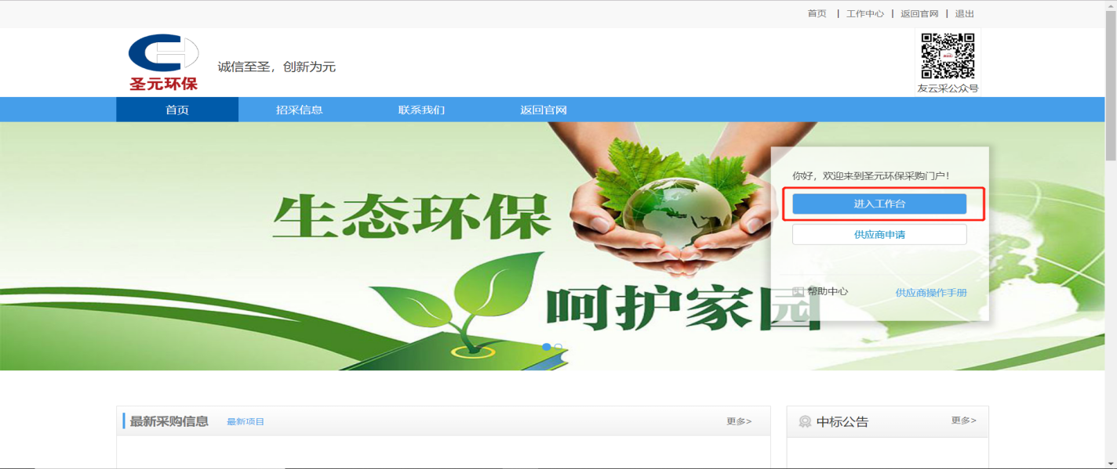
查看供应商申请界面，查看审核是否通过
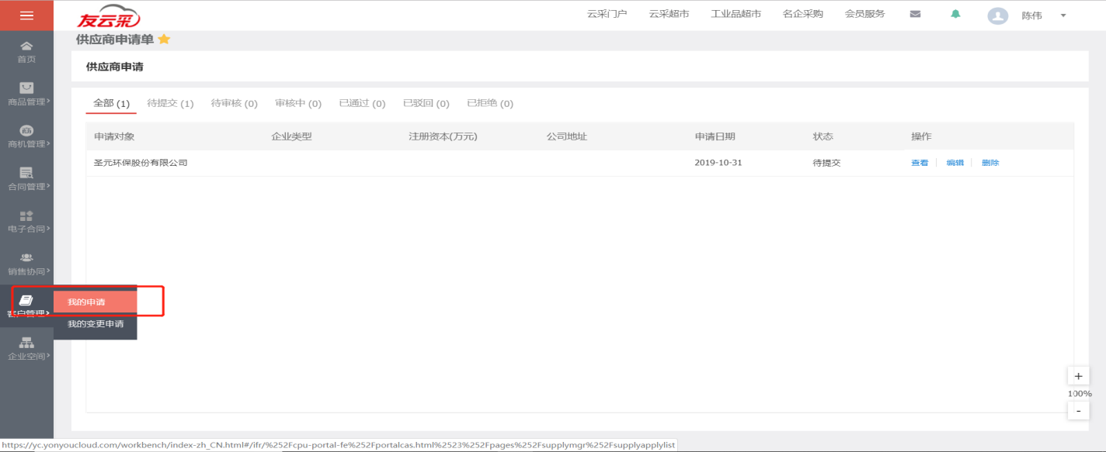
为待审核状态的，可拨打0595-22503948转8105向圣元供应商管理员催办，申请被驳回的，应根据驳回原因修改和补充相关资料后，重新提交，申请通过后，可以参加圣元环保相关企业的报价活动。

第二部分 供应商已有账号完善企业信息
说明
供应商提供要注册账号的电话号码及联系人给圣元环保相关人员，可由圣元环保直接生成账号及密码，用圣元环保相关人员提供的账号和密码登入地址可完善企业信息及报价。
浏览器登录（推荐谷歌浏览器）
在浏览器输入地址https://yc.yonyoucloud.com/chinasyep/cashome.html，点击立即登陆。
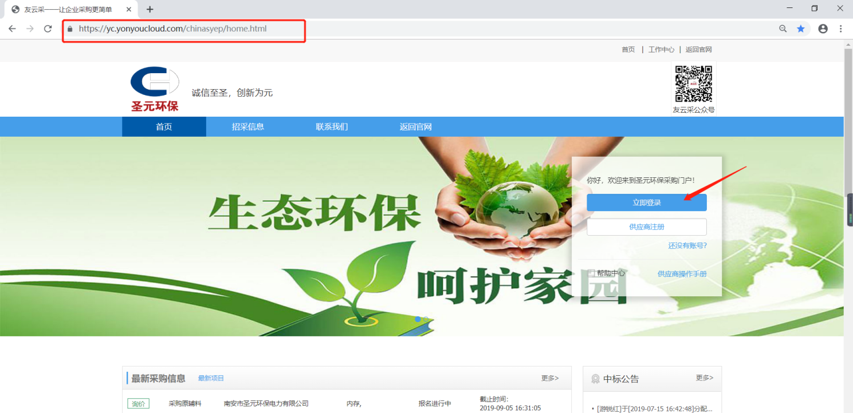
输入账号密码，点击登陆。支持短信验证码、微信、qq扫码登陆（需绑定联系方式）
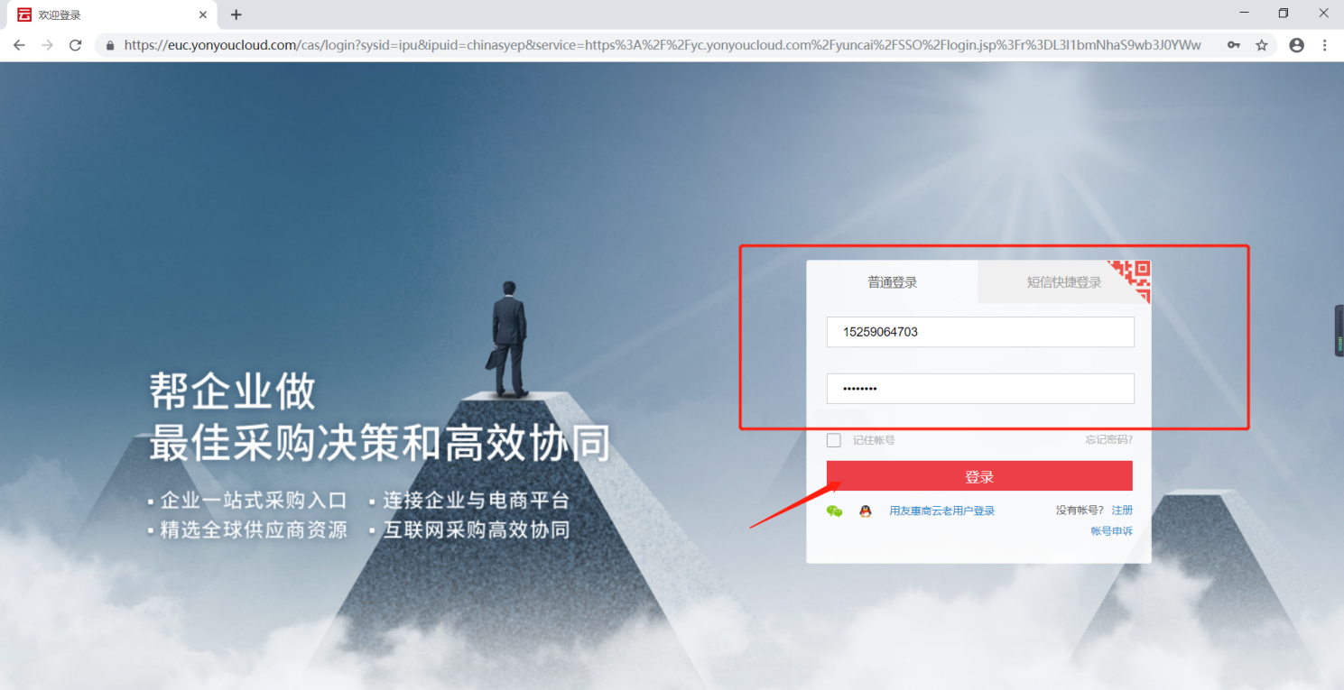
点击供应商申请，跳转至完善资质信息界面，完善完毕后点击 “提交采购商审核”即可
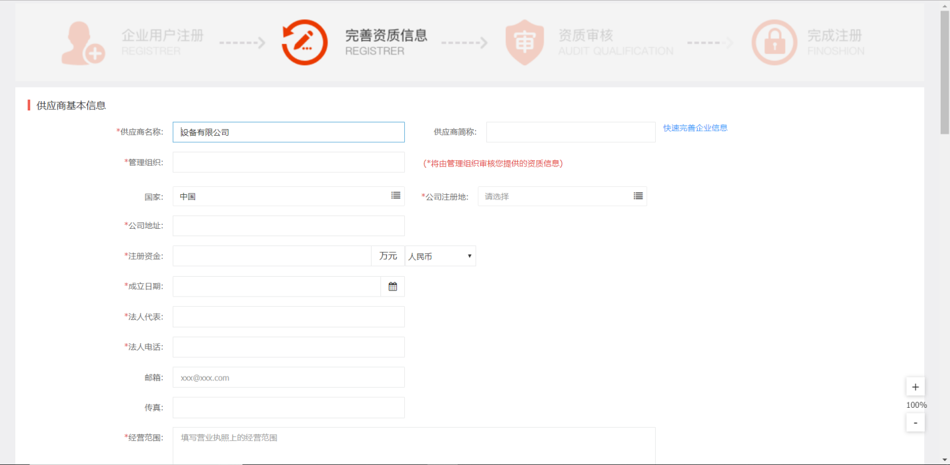

第三部分 供应商已完善信息变更
点击进入工作台【进入工作台】，即可进入账号首页
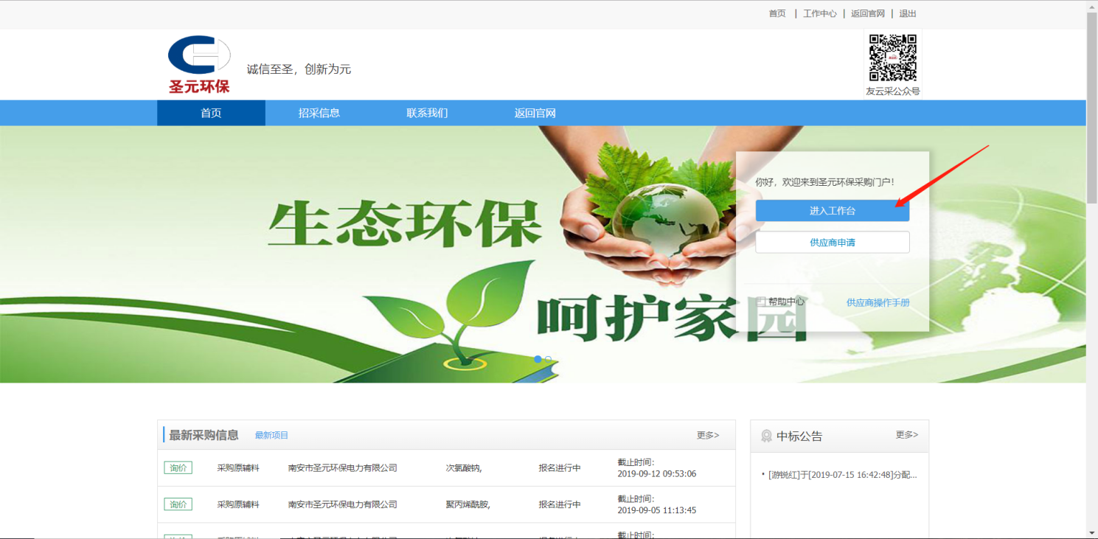点击【客户管理-我的变更申请】
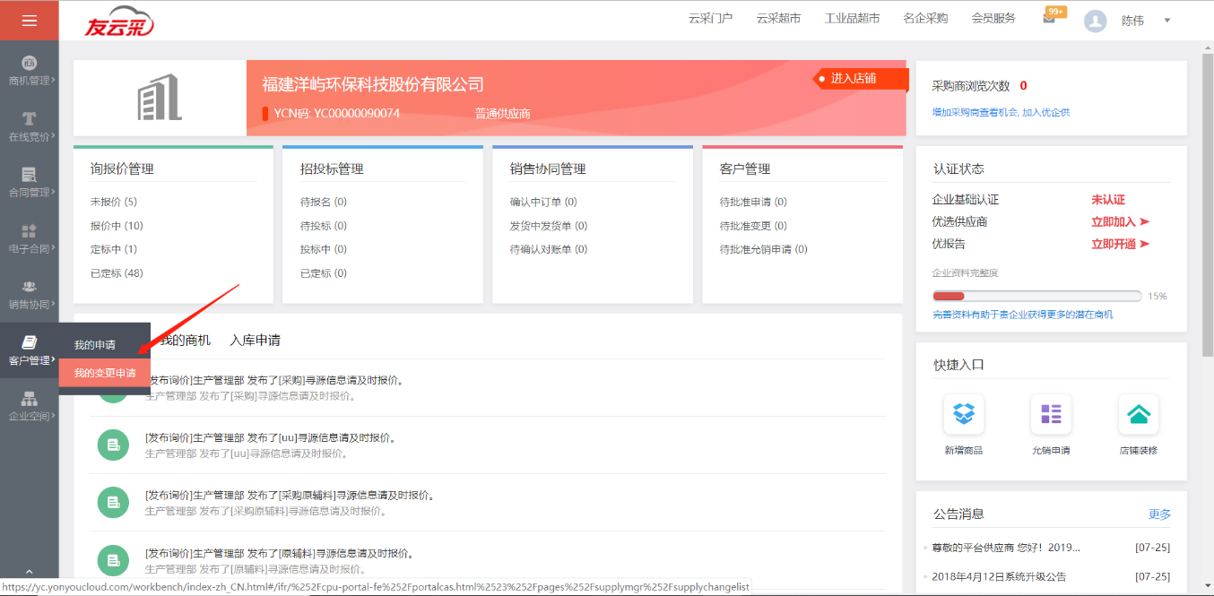

点击【发起申请】，选择圣元环保股份有限公司
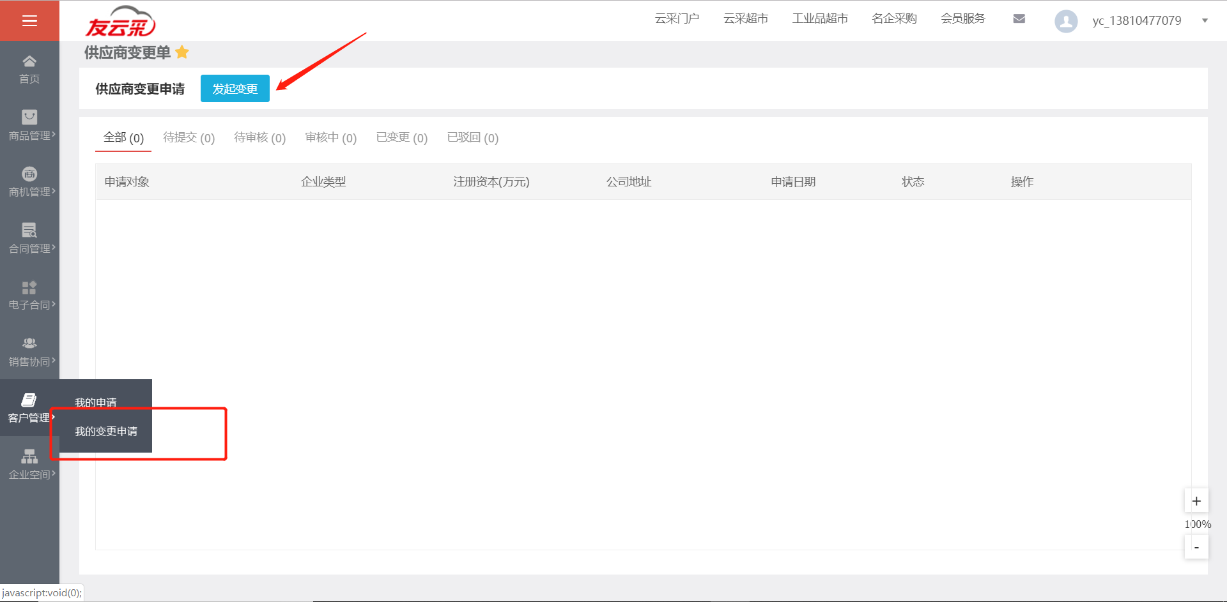
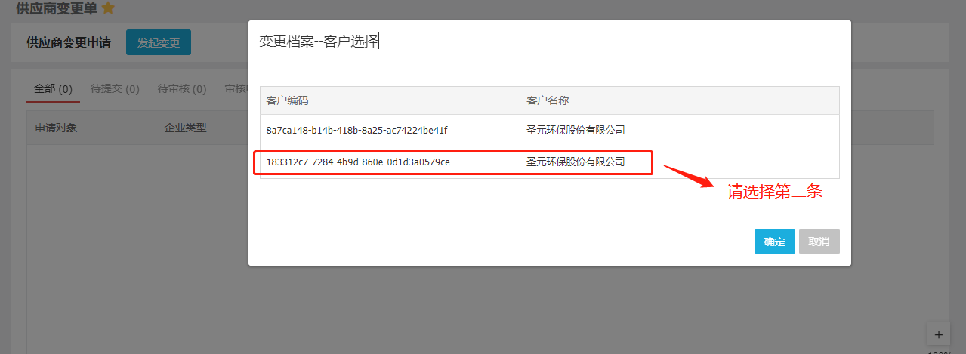
填写完善相关信息，点击【提交采购商审核】
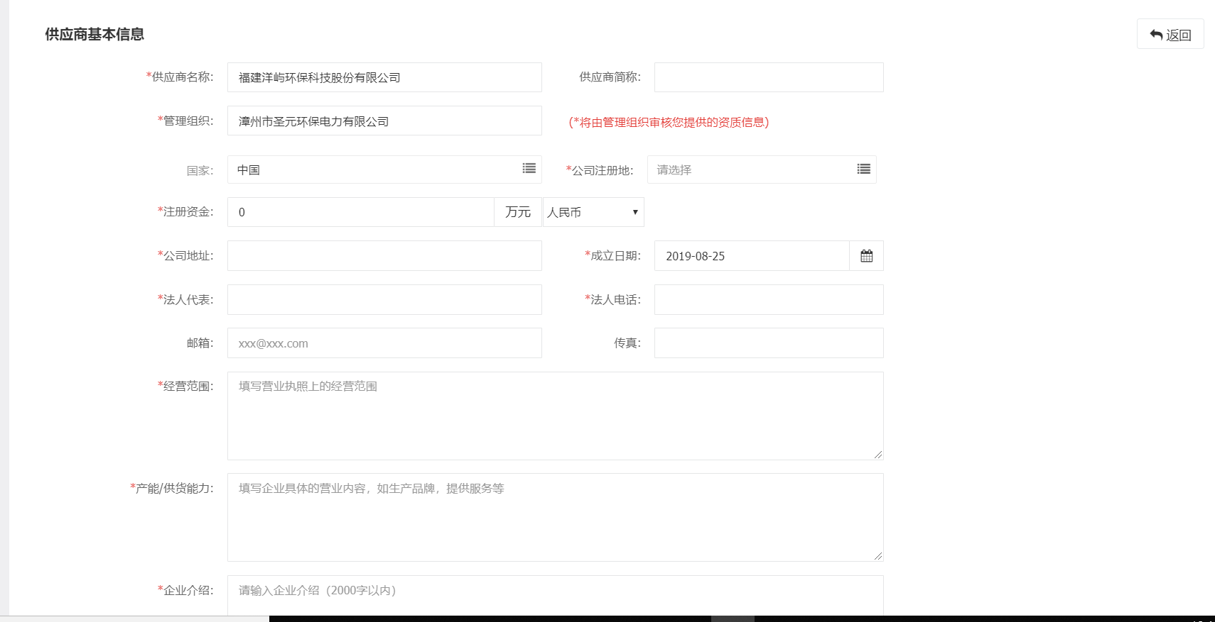
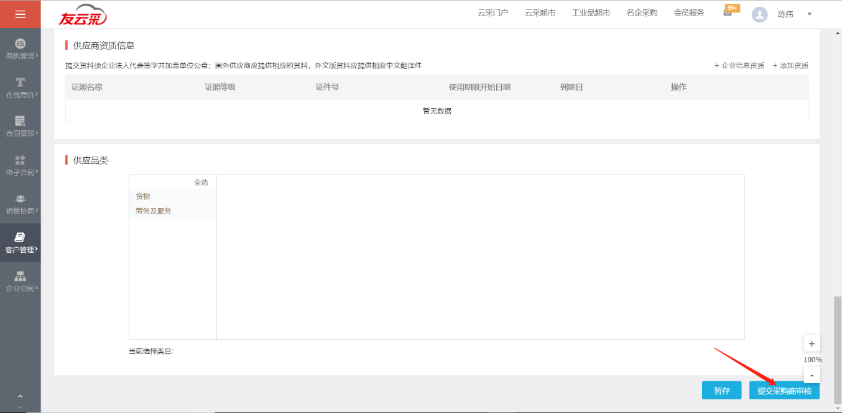

第四部分 供应商报价操作手册

- 系统登录说明

1.1说明
若账户绑定微信，可收到根据选择的“主供物料”筛选推送的邀请报价微信信息，或由圣元环保相关人员通知报价，则进入账户报价。若是公开询价，则在圣元环保友云采网站首页直接查看公开询价信息。

1.2浏览器登录
步骤一：在浏览器输入地址https://yc.yonyoucloud.com/chinasyep，点击立即登陆（推荐谷歌浏览器）。

步骤二：输入账号密码，点击登陆。支持短信验证码、微信、qq扫码登陆（需绑定联系方式）
步骤三：点击进入工作台【进入工作台】，即可进入账号首页

- 报价流程

2.1被邀请报价
【适用人员】：供应商
第一步：登入账号后，点击【商机管理-报价管理】，进入【报价单-未报价】中点击【我要报价】
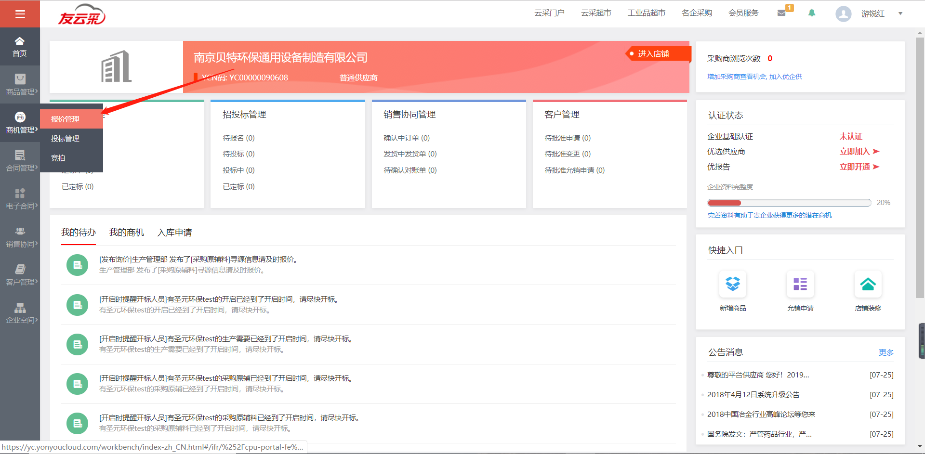
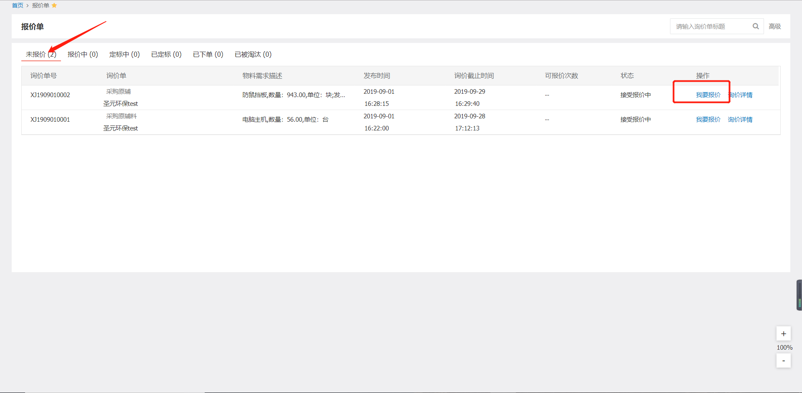

第二步：查看圣元【要求】中交货条件、付款方式、附件等信息，填写【报价数据】中的品牌、含税单价、税率、交货期、备货周期、保质期等，以及【说明信息】中交货方式说明、付款说明、报价说明、税票信息等。税票信息选择后还需将提供的发票类型填入报价说明中。确认无误后点击【报价】按钮后，点击【返回】。
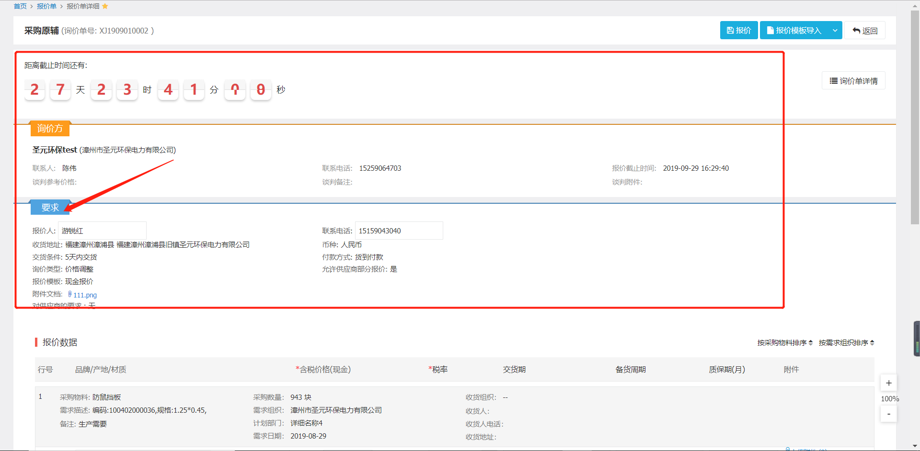
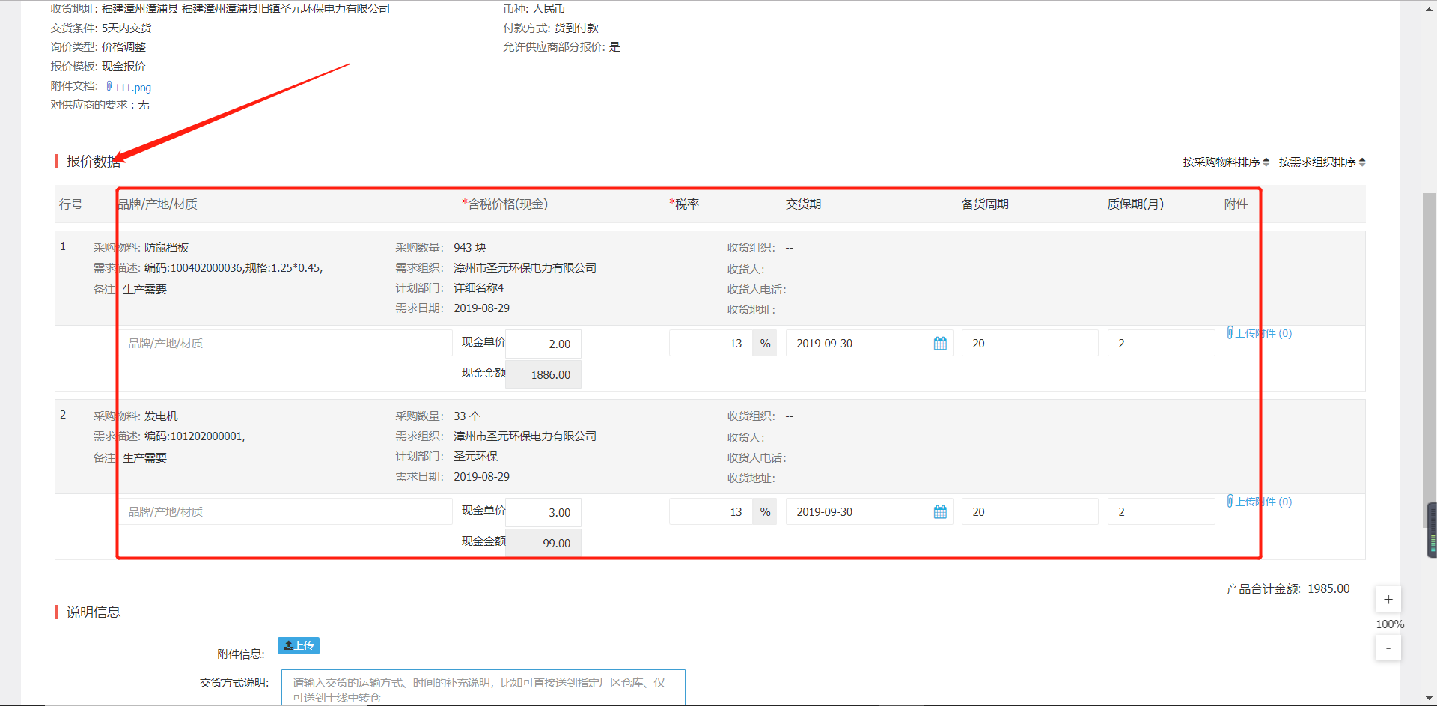
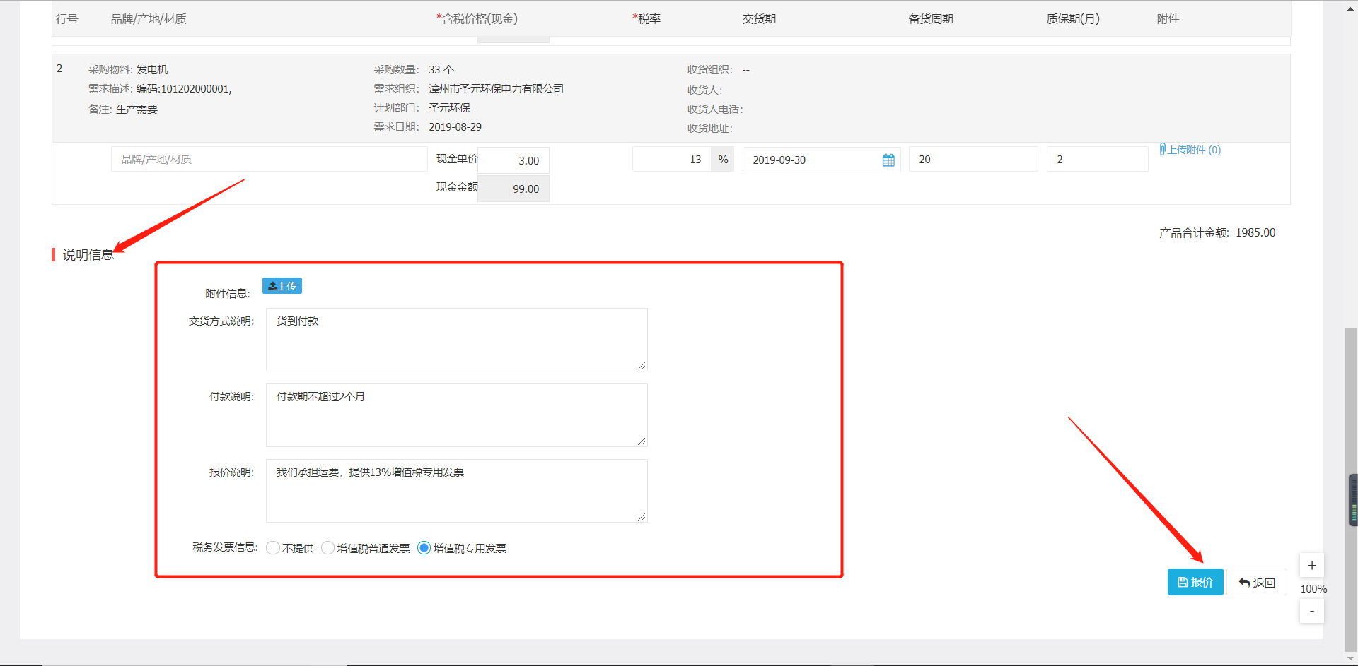
第二步：报价成功后，可在【报价单-报价中】查看状态为已报价，在询价截至时间内可以点击【我要报价】修改价格。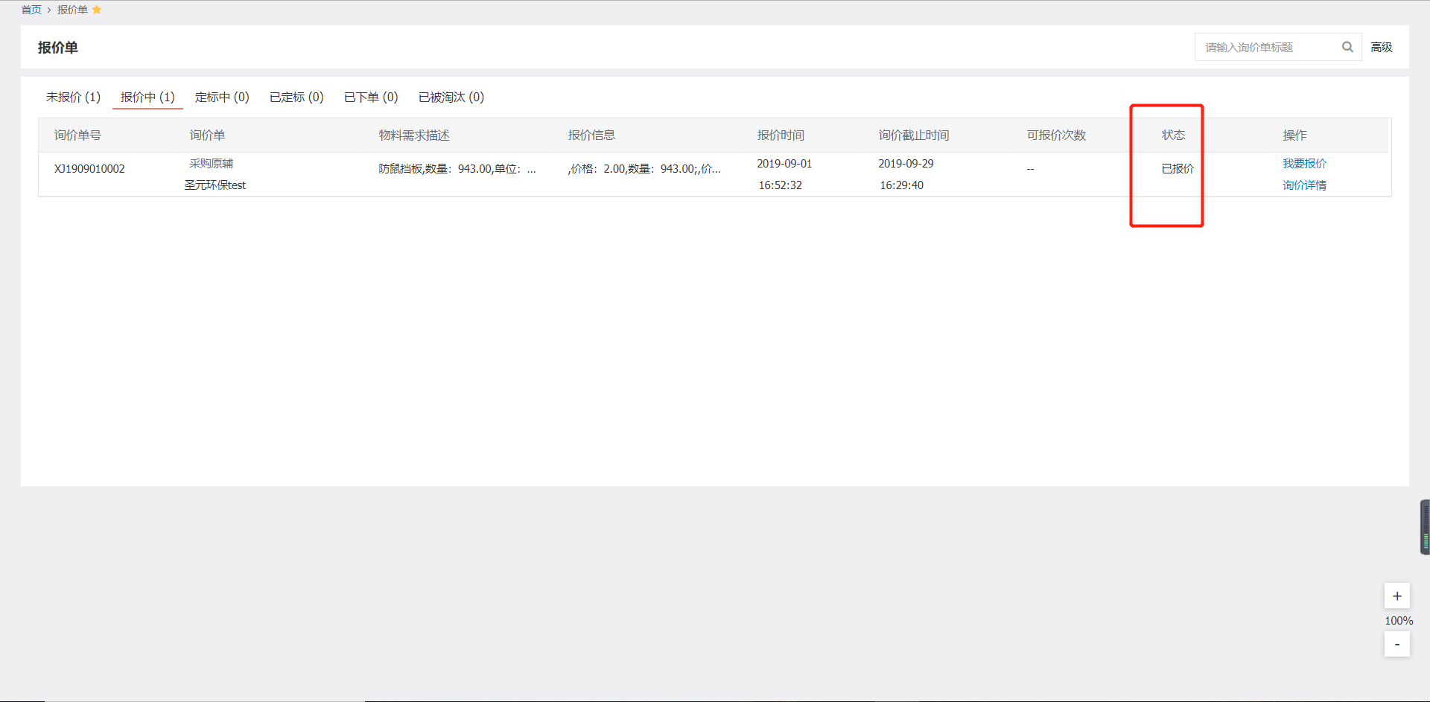

2.2公开询价报价
第一步：在浏览器输入地址https://yc.yonyoucloud.com/chinasyep，无需登录，在首页点击【招采信息】-【询价公告】可进入进行中的公开询价单，点击【我要报价】（后续流程上同）
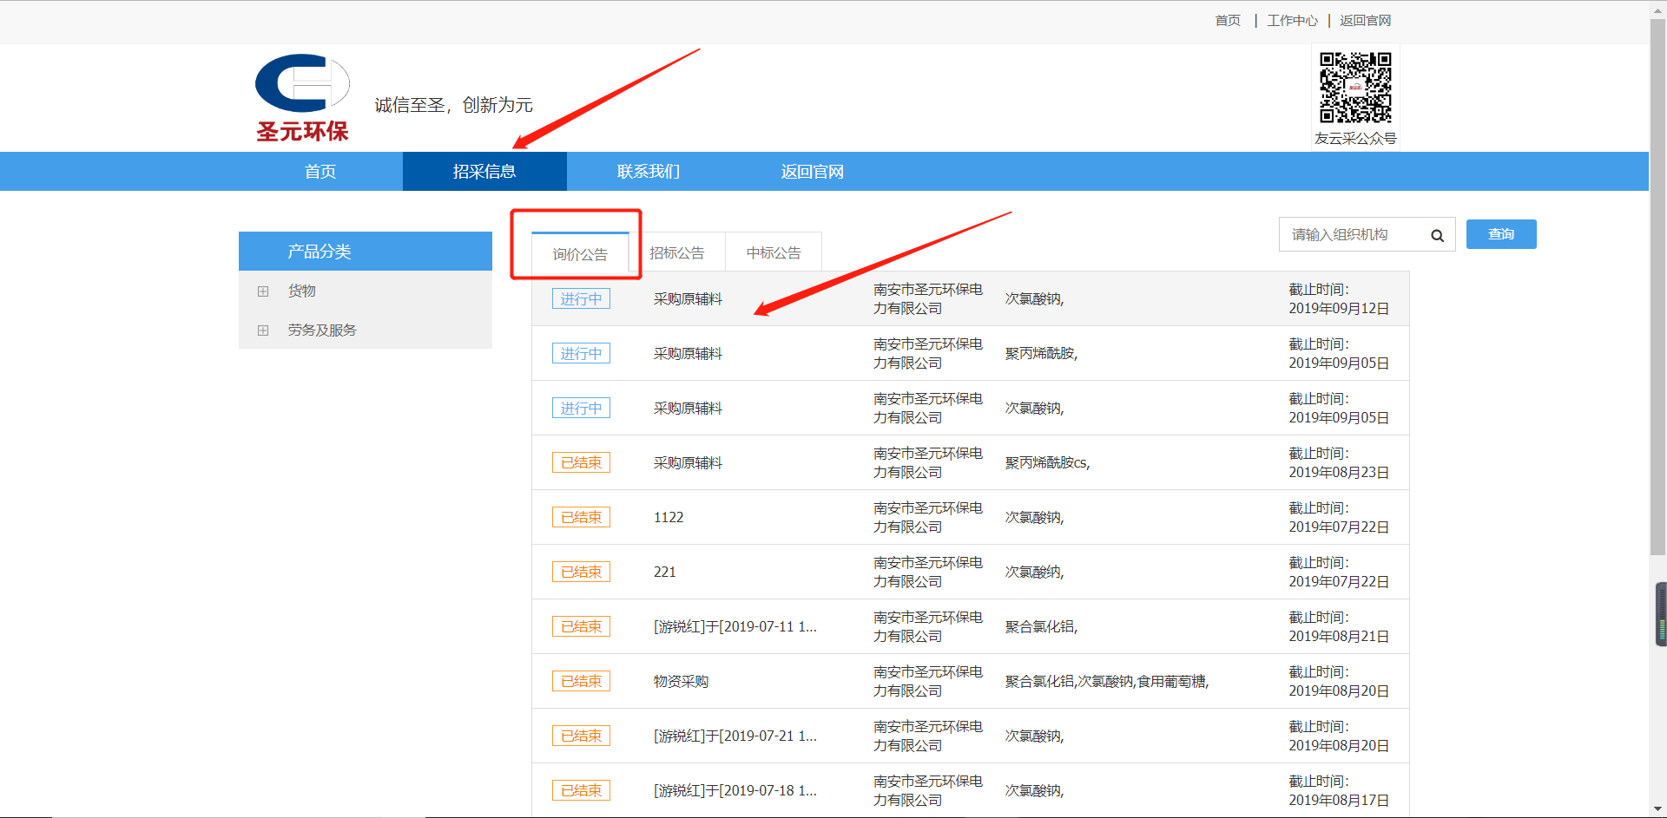
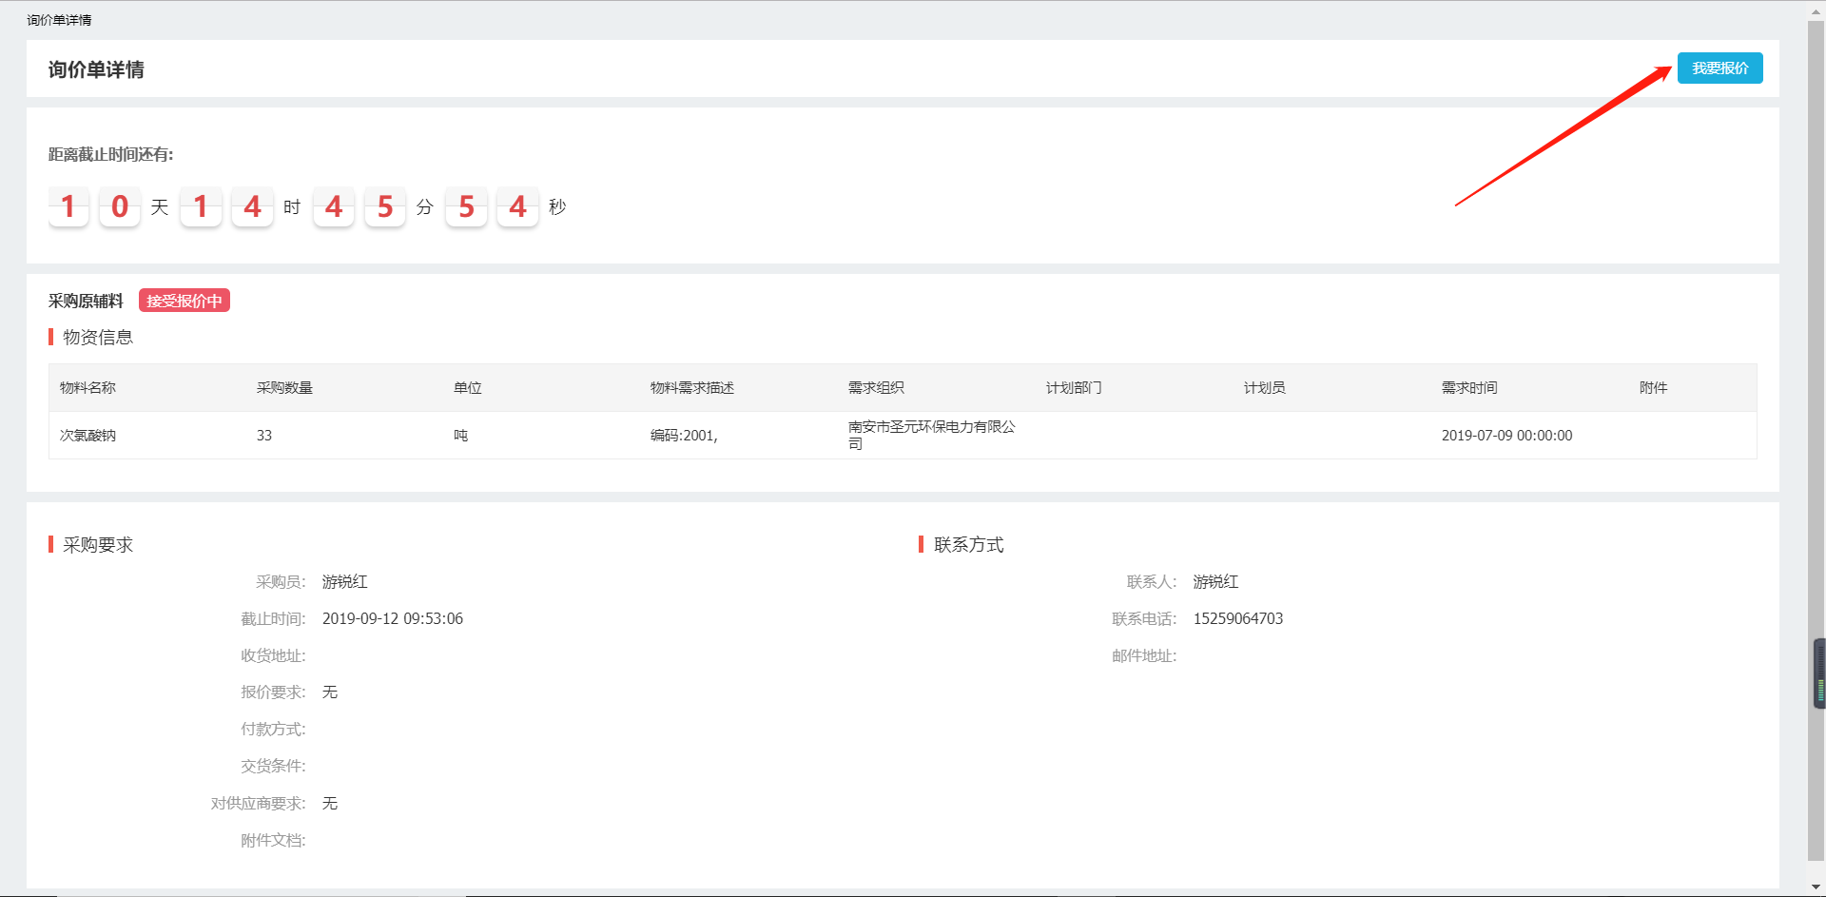

2.3被邀请谈判
第一步：点击【商机管理-报价管理】，进入【报价单-报价中】中点击【我要报价】,在【状态】为谈判已发布的询价单，点击【我要报价】，查看对应谈判参考价格，修改对应报价数据，确认无误后点击【报价】按钮后，点击【返回】。在询价截至时间内可以点击【我要报价】修改价格。
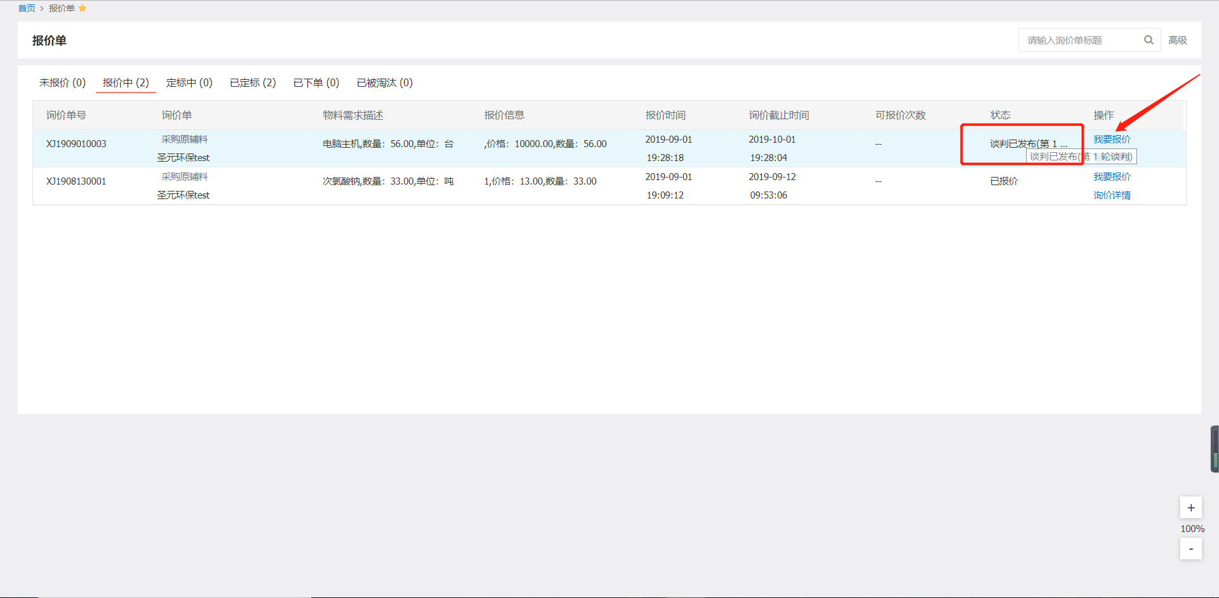
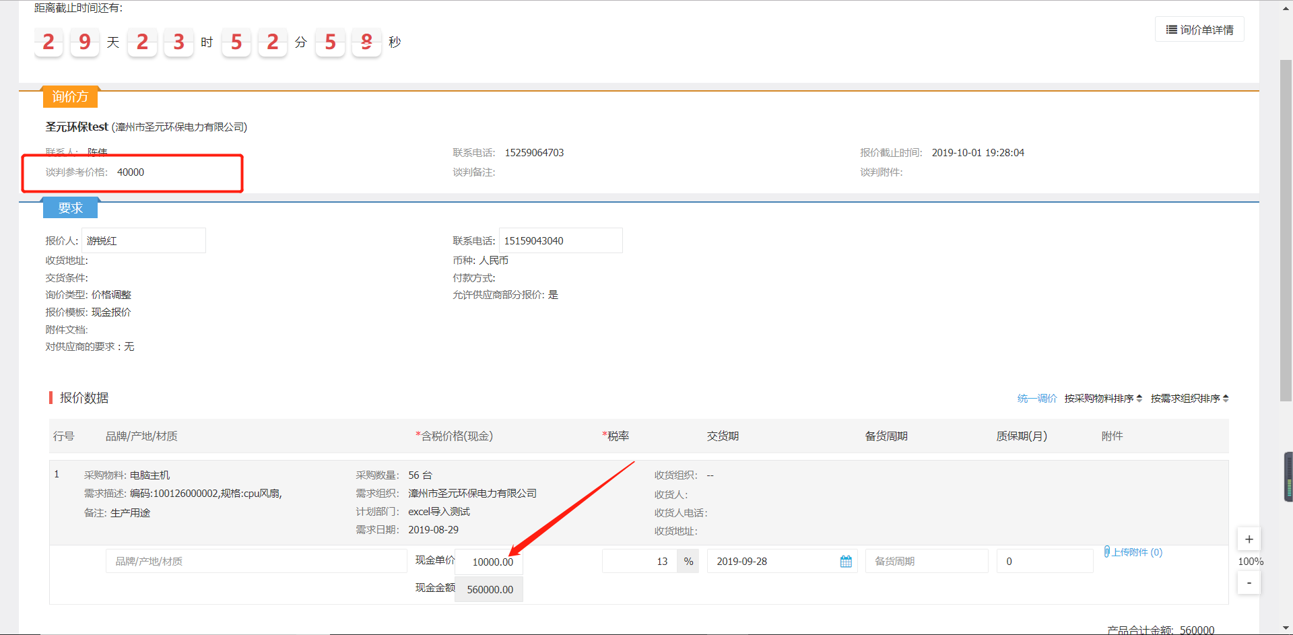

3注意事项
1、实际中标情况以采购员线下通知为准。

第五部分 供应商绑定微信操作手册
第一步：关注“企业互联网采购云服务平台”微信公众号


第二步：点击“绑定账户”
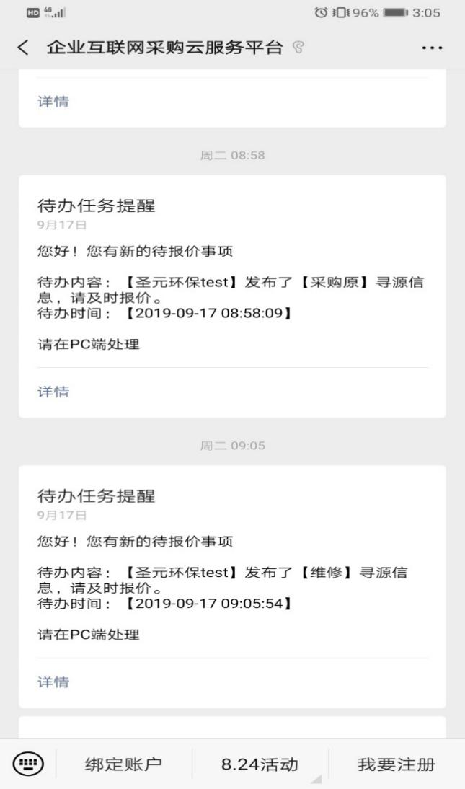

第三步：点击绑定，输入对应手机号、验证码，点击“确定”

‘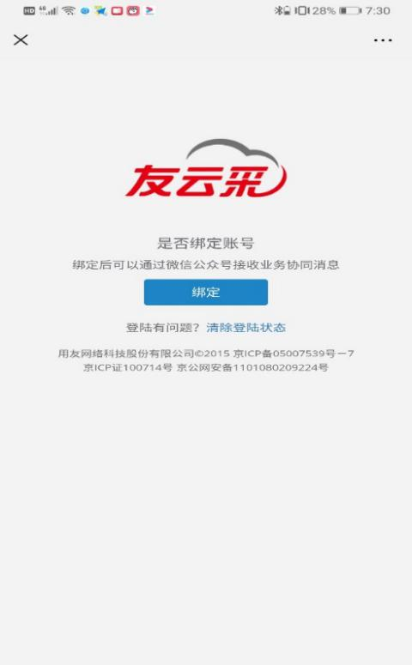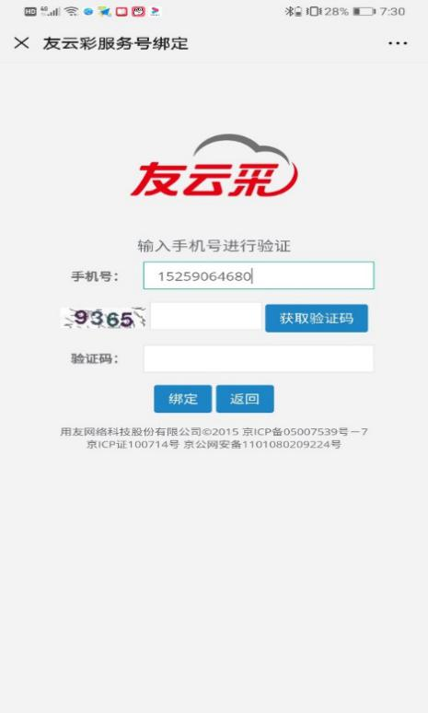
供应商接收消息如图示：
